Z minulosti
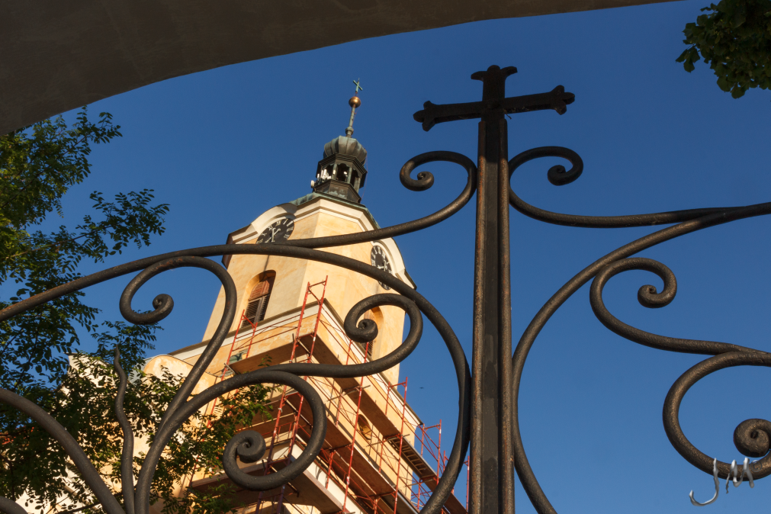
1462 (?) Hans von Votisch postavil v Zátoru dřevěný kostel. Obce Čaková, Nové Heřminovy a Loučky spadaly pod tuto farnost. Na výšinu k němu vedly ze čtyř směrů „kostelní chodníky“ - ze Zátoru, Louček, Heřminov a Čakové.
1483 se v konsistorních٭ aktech uvádí řádový kněz Franciscus jako administrátor٭ "Steubendorfu" u Krnova. Pokud je to zkomolené "Seifendorf", znamenalo by to, že v té době určitě stál v Zátoru kostel a fara.
Asi se farníkům dařilo dobře, když mohli pro kostel koupit velký zvon, ulitý opavským zvonařem Zachariasem Milnerem r.1597. Zvon má 510 kg, na jeho obvodu je nápis: ICH BIN EIN RUFFER ZU DER BREDIG UND GOTTES WORT WELCHES DA REIN LAUT AN MANCHEM ORT ALLHIE AUF DIESER ERDEN ALLEN MENSCHEN DIE DA WOLLEN SELIG WERDEN. (Volně přeloženo: Hlasitě volám sem ke kázání a Božímu slovu ze všech míst země všechny lidi, kteří jím chtějí být spaseni.) Na věnci je nápis: SACRA, PRAECES, TURBAS, INCENDIA, FUNERA, POMPAS INDICO, CUM POPULO SERE SONANTE VOCO. FRIEDRICH HANRICH DIESER ZEIT ERBSCHOLZ. ADAM BERNHARDT 1597. ("Pobožnosti, modlitby, vichry, požáry, pohřby, slavnosti ohlašuji, k lidu (opožděnému) hlasitě volám.“)
Na samém konci třicetileté války byl prý zátorský kostel vypálen Švédy při Torstenssonově tažení jako celá řada dalších na Moravě.
1651 dali zátorští farníci jako výraz vděčnosti za mír ulít nový zvon (344 kg) u zvonaře Hanse Knaufa v Opavě, na němž jsou zvěčněna jména tehdejších dědičných fojtů٭ (Michael Schwartz ze Zátoru, Georg Englisch z Louček, Georg Glose z Čakové a Melcher Iauernig z Heřminov)
1734 daroval kostelu sanktusový zvonek (o váze 45 kg) benefactor (dobrodinec) Johann Kunrath, mlynář z Heřminov. (Tento zvon byl odebrán pro válečné účely 13.9.1917.)
V letech 1753-55 dal patron Wenzel kníže Lichtenstein zcela přestavět značně sešlý zátorský kostel na prostornou jednolodní klenutou stavbu "z pevného materiálu a v ušlechtilém moderním stylu". Nad sakristií٭ a nad protilehlou boční kaplí byly vybudovány oratoře٭. V nynějším tvaru byl postaven patronem٭ Wenzelem knížetem von Lichtenstein za faráře Leopolda Beera v letech 1753 - 1755 na místě starého, velmi sešlého. Podle účetní knihy bylo na stavbu vydáno z kostelního jmění roku 1753 329 zl. 17 kr., roku 1754 444 zl. 45 kr., roku 1755 932 zl. 23 kr., celkem tedy 1706 zl. 25 kr. Kostel je postaven z velmi dobrého materiálu - kamene a cihel - ve vznešeném moderním stylu. Je 15 sáhů٭ dlouhý, 6 sáhů široký, klenba vysoká 7 sáhů, má jednu (?) vysokou věž se dvěma velkými zvony a hodinami a věžičku (sanktusník٭, Dachreiter) s malým zvonem. Do kostela vede patero vchodů, mimo hlavní vchod a oba boční vchody s dubovými dveřmi a ochrannými dvoukřídlými dveřmi z měkkého dřeva ještě vchod přes sakristii a protilehlou kapli s jednokřídlými dubovými dveřmi. Všechny tyto dveře mají tzv. francouzské zámky. Také vchod ze sakristie do kostela je opatřen dvoukřídlými dubovými dveřmi s francouzským zámkem. Kostel má 12 velkých a 3 malá okna mimo okno pod věží a byl dříve vydlážděn cihlami, jak jsou ještě zachovány pod lavicemi.
Roku 1756 byl podle Kneifelovy Topografie v Zátoru do makovice věže dokončeného kostela uložen pamětní zápis, bohužel dnes místy nečitelný, v němž je popsán osud zátorské farnosti v době válek o dědictví rakouské, které skončily rozdělením Krnovska mírem vratislavským r.1742.
Roku 1826 byl zátorský kostel vně i uvnitř vylíčen vápnem.
Roku 1841 byla důkladně opravena věž kostela a pokryta novou střechou ze zinkového plechu s pozlacenou makovicí.
Roku 1851 byl kostel vydlážděn břidlicí.
Roku 1864 vyšel zákon o zřízení kostelních konkurenčních výborů٭, volených vždy na jeden rok. Výbor měl jako předsedu zpravidla starostu obce, v níž stál kostel, z každé obce farnosti měl 1 - 2 členy. Jejich povinností bylo starat se ve spolupráci s farářem o majetkově právní záležitosti hospodaření farnosti.
Roku 1869 byla stará křtitelnice٭ nahrazena novou mramorovou a současně vyměněn oltářní obraz sv. Jana Křtitele za obraz Křtu Páně. Obojí daroval výměnkář Ferdinand Richter z Louček.
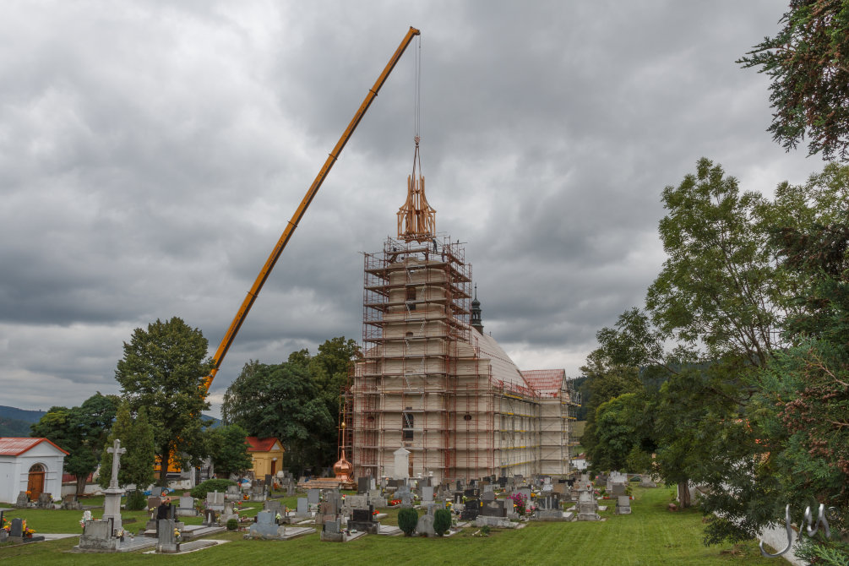
Roku 1871 byla kostelní střecha, do té doby šindelová, pokryta břidlicí.
Roku 1872 byla postavena božítělová kaplička Josefa Januschkeho pro obec zátorskou na hřbitově vlevo od kostela.
Roku 1877 byl kostel opatřen bleskosvody. (Těsně před tím uhodil do věže blesk, poškodil její omítku, rozbil lavice na kůru a sakristií vyletěl ven.)
Roku 1878 byl vnitřek kostela vymalován Johannem Wilderem z Arnoldova v pruském Slezsku bez lešení, jen ze žebříku, za 150 zl., které byly uhrazeny sbírkou.
Roku 1879 byla postavena božítělová kaplička Johanna Gräbera pro obec heřmínovskou na novém hřbitově vlevo od kříže.
Roku 1883 byla opravena střecha věže, poškozená větrem. Špatné římsy věže byly oplechovány pozinkovaným plechem, věž a celý kostel zvenku opraveny a čerstvě olíčeny, všechny práce byly provedeny konkurenční cestou.
Roku 1885 byly na věž kostela umístěny hodiny od mnichovské firmy Johannes Manhart.
Roku 1887 byla postavena božítělová kaplička Franze Klose, zahradníka v Čakové, pro obec čakovskou na novém hřbitově.
Roku 1890 byly v presbytáři vsazeny do oken sklomalby sv. Josefa a sv. Anny z tyrolské sklářské dílny.
Roku 1891 byla položena v kostele nová dlažba.
V červenci 1900 byla na naléhání faráře Augustina Scholze komisionelně prozkoumána věž za přítomnosti vrchního knížecího lichtensteinského inženýra Emila Kricka. Protože plechová krytina věže během let značně utrpěla, kříž se znatelně klonil ke straně, zlacení makovice skoro zmizelo. Bylo zjištěno, že hrozí nebezpečí zřícení horní části věže a rozhodnuto o neprodleném zahájení opravy. (Historie této stavby byla farářem Augustinem Scholzem stručně sepsána a připojena k ostatním listinám nalezeným v makovici, které byly podle možnosti rozluštěny a opsány. Opisy i originály byly pečlivě uloženy do plechové schránky v nové makovici.) Jak to bylo nutné a jaké nebezpečí hrozilo, ukázalo se při snímání. Koncem srpna 1900 začaly přípravné práce, ve věži byly s námahou postaveny schody a 1. září, tj. v sobotu před svátkem sv. Andělů Strážných, byly kříž a makovice sejmuty. Přitom se stala nehoda, že makovice spadla a skoro se roztříštila. Jak se přitom ukázalo, byla z velmi tenkého měděného plechu - celá byla jen 10 kg těžká, horní díl natolik zběžně a nepřesně nasazen na spodní, že mohla voda vniknout dovnitř nejen shora po železné tyči kříže, ale i z boku. Nemohla však spodem vytéci a tak naplňovala makovici až po okraj. To bylo příčinou, že vložené pouzdro prorezavělo a v něm uložené písemnosti - které jsou tu uzavřeny spolu s opisy - se ani nedaly úplně rozluštit. V důsledku vody v makovici nosná tyč zcela prorezavěla - za zvláštní zázrak lze pokládat, že se už dříve při bouři nezlomila a při pádu nezpůsobila další neštěstí. Musela být nasazena tyč zcela nová, a proto musela být věž až po průzory odkryta. Jak dobré to bylo, ukázalo se při otloukání krytiny. Jednotlivé trámy byly skoro všechny až na několik zdravých zteřelé, protože věž byla kdysi kryta šindelem, velmi chatrným, takže nebránil prosakování vody. Trámy byly zčásti nahrazeny novými, zčásti zpevněny novými podpěrami, aby bylo jakékoli nebezpečí do budoucna odstraněno. Dp. farář Augustin Scholz se nabídl, že novou makovici obstará a dá pozlatit z vlastních prostředků, což se také nákladem 430 korun stalo, makovice totiž stála 130 K, pozlacení 300 K. Tesařské práce provedl tesařský mistr Johann Proske z Louček, plechový kryt a natření věže Johann Weese z Bruntálu. Nová makovice těžká 25,5 kg o výšce 75 cm a průměru 65 cm byla dodána firmou Schenk z Karlovce (u Dvorců), její zlacení převzal a udělal pasíř Johann Berger z Bruntálu. 15. října o svátku sv. Hedviky byly makovice a kříž poté, co obdržely od vldp. děkana a asesora٭ z Krnova církevní posvěcení, s velkou slávou osazeny. Tuto práci udělal sám tesař Johann Proske.
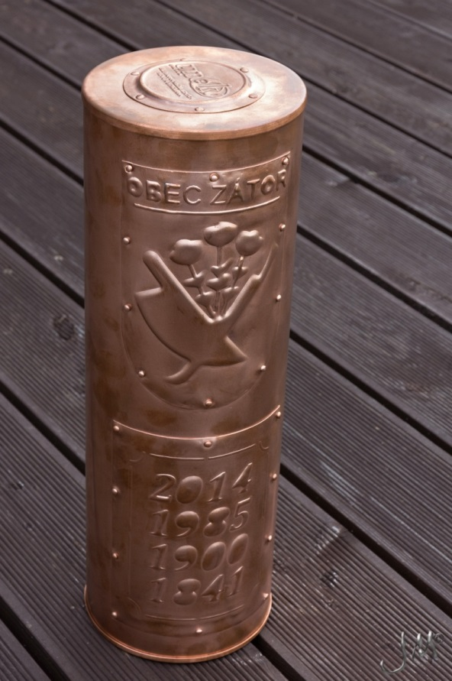
Roku 1902 byl vnějšek kostela zcela opraven a nabarven. Tato oprava byla provedena konkurenční cestou nákladem 1436 K 07 h, z toho uhradil vznešený patron 283 K 75 h, obnos 752 K 32 h zaplatili přifaření katolíci, 400 K bylo použito z kostelní hotovosti.
Roku 1910 byla postavena božítělová kaplička pro obec Loučky, postavená touto obcí z odkazu Franze (Stermanna?)
Roku 1911 byla v kostele vsazena nová barevná okna od firmy F. Götzer ve Vídni (celkem za 2810 K) a celý kostel vymalován Antonem Raidou z Krnova. Malířská firma Josef Raida současně opravila také hlavní oltář, čtyři boční oltáře a kazatelnu, úpravy a vymalování stály 2477,66 K.

12.3.1926 byl dodán nový sanktusový zvonek, který nahradil zvonek odebraný za války. Zvonek "Sv. Jan" o váze 54 kg ulil zvonař Richard Herold v Chomutově v Čechách, kostelu jej daroval farář P. Reimer. Zvonek potkal osud jeho předchůdce, byl r. 1942? odebrán k válečným účelům.

Roku 1930 bylo v kostele zavedeno elektrické osvětlení.

22.7.1931 bylo povoleno posvěcení pomníku padlých v Zátoru, umístěného na okraji farního sadu.

Roku 1946 byla zasklena rozstřílená a zabedněná okna na jižní straně kostela a odstraněna hubka z kostelních lavic. P. František Navrátil také zahájil opravy střechy kostela v Zátoru. Střecha zátorské věže dostala měděnou krytinu.
Roku 1966 začala a r.1967 byla brigádnicky dokončena oprava vnější omítky kostela (8 pracovníků, 480 hodin, celková hodnota prací 55 000 Kčs). Podle nových liturgických předpisů byl upraven vnitřek presbytáře, bylo zrušeno dřevěné obložení stěn s fojtskými lavicemi.
Roku 1972 se utrhla závěsná šňůra velkého kostelního lustru, naštěstí se to stalo v noci, takže nikdo nebyl zraněn.
1985 (3.2.) střešní plechy i s bedněním strhla vichřice. Dne (5. 8.) byla za přítomnosti lichnovského faráře-zátorského administrátora P. Zdeňka Zlámala, inspektorky odboru kultury Okresního národního výboru v Bruntále soudružky ing. Libuše Žákovské, předsedy Místního národního výboru v Zátoru soudruha Vladislava Havrlanta, tajemnice Místního národního výboru soudružky Věry Pánkové, historika Okresního vlastivědného muzea v Bruntále PhDr. Tomáše Niesnera, fotografky Okresního vlastivědného muzea v Bruntále soudružky Aleny Klimešové a pracovníků Okresního stavebního podniku v Opavě při příležitosti opravy krytiny střechy věže farního kostela Nejsvětější Trojice v Zátoru snesena makovice z věže kostela. V makovici byla nalezena věžní schránka-pouzdro ze zinkového plechu tvaru válce o délce 37, 7 cm a průměru 11 cm. Pouzdro bylo silně zkorodováno, ve výši 7, 5 cm od dolního okraje byl otvor o průměru 2 cm, ve výši 10, 5 cm od dolního okraje otvor o průměru 1, 6 cm. Po otevření zinkového pouzdra byl nalezen papírový obal o délce 34 cm a průměru 9,5 cm, ve kterém byl svinut papírový písemný materiál. Písemnosti byly silně poškozeny klimatickými vlivy, zejména vlhkem. Pro vysoký stupeň poškození nebylo možno tento písemný materiál nijakým způsobem zachránit. Písemný materiál byl ohledán za přítomnosti ředitele okresního archívu v Bruntále Josefa Matysky a odborných pracovníků Okresního vlastivědného muzea v Bruntále PhDr. Tomáše Niesnera a PhDr. Marie Babničové. Text byl zcela smyt, pouze na torzu jedné listiny bylo rozluštěno datum 1841, za kterým následovaly nečitelné podpisy. Rozpadlý obsah pouzdra byl zlikvidován. Zinkové pouzdro bylo ošetřeno konzervátory Okresního vlastivědného muzea v Bruntále. Z průběhu sundávání makovice, otevření pouzdra i ohledání písemností obsažených ve věžní schránce byla pořízena fotodokumentace, která je uložena ve fotoarchívu Okresního vlastivědného muzea v Bruntále. Do makovice byla r. 1985 vložena měděná schránka průměr 11 cm, výška 40 cm, 3x Vpřed (týdeník OV KSČ a ONV v Bruntále) z roku 1985 (23. 5., 15. 8., 8. 8.), patnáctistránkový opis pamětních zápisů uložených ve věžní makovici farního kostela, které byly pořízeny z farní kroniky- pamětní zápis z roku 1900, str. 16 až 21 v němčině. Poselství P. Zdeňka Zlámala administrátora excurendo – 2 strany. Protokol o otvírání věžní schránky ze dne 11. 8. 1985 – 2 strany. Poselství MNV Zátor – 1 strana A3. Mince 7 kusů.
Roku 1986 byla také opravena sanktusová vížka a vnější omítka kostela, věžní hodiny (v říjnu 1986 nový stroj z OPP Vyškov) a zvonová komora.
V letech 1986 a 1987 byly opraveny kostelní lavice a opatřeny podlážkami, r. 1987 byla také upravena elektroinstalace kostela tak, aby kaple mohla být elektricky vytápěna a v zimě používána pro bohoslužby.
V prvním pololetí 1989 byla dokončena generální oprava střechy kostela, střech fary a hřbitovních kaplí, které byly pokryty tzv. alukrytem.
9.10.1990 byl kostel vykraden. Zloděj vylomil vnější dveře sakristie a dveře z ní do kostela, ze svatostánku ukradl monstranci٭ a ciborium٭, v sakristii sebral pozlacený kalich s patenou٭ a barokní sošku Vzkříšeného Krista. Zůstal nevypátrán.
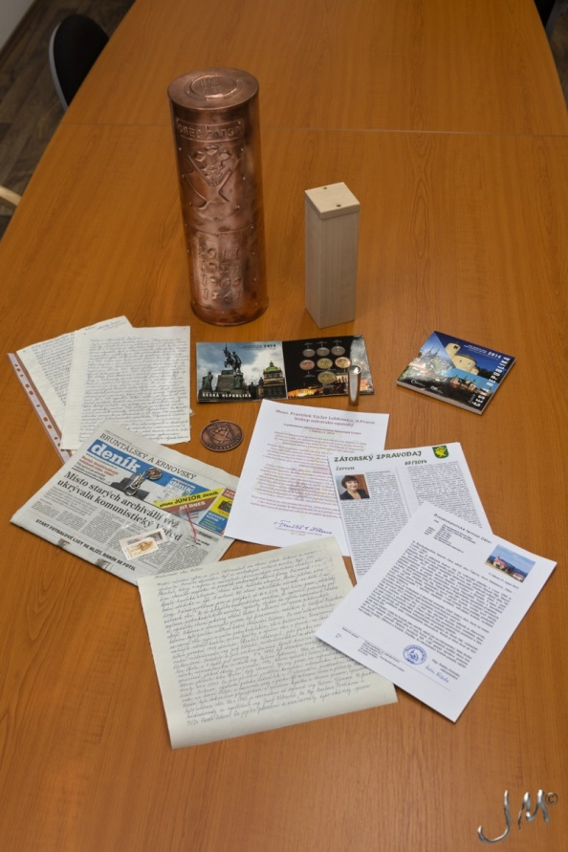
Při dalším vloupání r.1991(?) byly odcizeny sošky z betléma, andílci z hlavního oltáře a bočních oltářů, sošky z křtitelnice, v sakristii další kalich a postříbřená kropenka.
Roku 1993 v kostele začala po hlavní pouti stavba lešení a 6.12.1993 už byla mše svatá sloužena ve vymalovaném a upraveném kostele.

Roku 1995 byl kostel opatřen poplašným zabezpečovacím zařízením.

2001 P. Marek Pawlica zorganizoval opravu věžních hodin, které dostaly nový motor a táhla. Zajistil výrobu nových okenic do věžních oken (p. Karel Kořínek), aby se do celého kraje rozléhal zvuk zvonů.

2002 se P. Pawlica obrátil se žádostí na organizaci Kirche in Not se žádostí o pomoc při odvodnění kostela.

2004 P. Marcel Krajzl dal zhotovit novou uzavřenou zpovědnici za 26 000 Kč, zhotovila ji firma Škrobánek z Pusté Polomi a z větší části ji zaplatil P. Petr Fiala z Opavy (vojenský kaplan-účastník zahraničních vojenských misí – Afghanistán, Bosna,…).

2007 v lednu a únoru prováděli učni varhanářské školy v Krnově čištění a konzervování varhan a také drobné výměny částí napadených červotočem. Tyto práce dozoroval pan Kamil Hnízda z Radimi. V listopadu a prosinci probíhalo oškrabávání kostelních lavic, které zátorští dostali z Bělé u Hlučína. Farníci odstraňovali starý nátěr a odborné broušení a nový nátěr prováděl zaměstnanec děkanátu pan Tomáš Kelemen. Původní kostelní lavice jsou už dlouho ve velmi špatném stavu, vyskytuje se v nich dřevomorka a jsou prožrané červotočem.
Renovované lavice byly provizorně uloženy v bývalé kotelně v bytovkách, kde byly ohroženy povodní. Proto se farní rada dohodla s P. Krajzlem a během tří dní byly staré lavice z kostela vyklizeny a nahrazeny novými.
2010 se v kostele objevil zbrusu nový betlém. Autorkou vyřezávaných figurek je paní Jana Štěrbová-Rejmanová. Zátoru ho věnoval P. Marcel Krajzl.
V pondělí 21. 7. Ve 14 hodin v sále kulturního domu byly ze schránky vyňaty materiály, které do ní vložili v roce 1985. Z makovice byla schránka vyjmuta v úterý 15. 7. 1985 v 11 hodin dopoledne panem ing. Karlem Siudou. Otevírání schránky stejně jako snímání kupole a zvonu dokumentovali pracovníci ČT 1 kameraman Josef Hrtoň a redaktor pan Jan Pirkl. Přítomna byla také novinářka Deníku paní Anna Stramová. Schránku rozřezal starosta Čakové pan Emilián Janča. Obsahovala igelitový obal, který ukrýval opis německé farní kroniky, list P. Zdeňka Zlámala, 3 výtisky tehdejšího týdeníku OV KSČ Vpřed, protokol o otevření věžní schránky, mince. Přítomni byli: za farnost ing. Josef Albrecht, ing. Karel Siuda, Petra Kadlčíková, za zastupitelstvo obce: ing. Salome Sýkorová – starostka, MUDr. Pavel Adam – místostarosta, Ing. Jiří Albrecht, Ing. Zdeněk Kadlčík, Mgr. Jana Kadlčíková, za zastupitelstvo obce Čaková: Emilián Janča – starosta, zaměstnanci obecního úřadu: Bc. Marcela Hudečková, Jana Trnovcová, občané: Renáta Kopecká, Jaroslav Matuška (fotograf).
2014 Novou pamětní schránku zhotovila jako sponzorský dar zátorská firma UNEKO s. r. o. Zátor. Do nového tubusu vkládáme dopis budoucím obyvatelům Zátoru, list ostravsko-opavského biskupa Mons. Františka Václava Lobkowicze, přehled všech nám známých stavebních úprav kostela, popis současného života Zátoru, sadu mincí z roku 2014, poštovní známky, flešku s digitálními záznamy kronik, fotografií, filmem Janovy děti a územním plánem obce Zátor, medaili Zátorského léta a pro obveselení trošku slivovice ze zátorských švestek ve zvláštní schránce. Slivovici dodala rodina Matějákova z Louček a Domanických ze Zátoru včetně láhve a zavoskování. Speciální skříňku zhotovil pan Petr Hudeček ze Zátoru. Schránka byla vložena do pozlacené makovice. Zadavatelem rekonstrukce kostela Nejsvětější Trojice je Římskokatolická farnost Zátor, IČO 62352636, Zátor 7, 793 16 Zátor, identifikátor profilu zadavatele ve VVZ 351727. Po ročním zpoždění zaviněným nutností vypsat nové výběrové řízení byla k 31. lednu 2014 podepsána smlouva s vítěznou firmou pro realizaci projektu rekonstrukce kostela a nasvětlení hřbitova - Ing. Pekárek – stavební společnost, s. r. o., Opava – Předměstí, Gudrichova 2688, PSČ 746 01, 633 23 524. Předmětem zakázky je rekonstrukce kostela Nejsvětější Trojice v Zátoru. Jedná se o barokní stavbu jednolodního kostela s věží. Kostel byl postaven v letech 1753-1755. Je zděný smíšeným zdivem, převážně kamenným. Stropní konstrukce je tvořena cihelnými klenbami. Střecha je tvořena dřevěným krovem, tesařsky vázaným, vaznicový systém. Krov báně věžové soustavy. Stávající krytina báně je z měděného plechu. Krytina střechy nad lodí, kaplí a sakristií je z hliníkových šablon opatřených červeným nátěrem. Objekt je v současnosti využíván jako kostel k bohoslužebným účelům a bude takto užíván i nadále. Stavba je členěna na jednotlivé stavební objekty: SO01 – Odvodnění okolního terénu, SO02 – Rekonstrukce kostela, SO03 – Nasvětlení kostela a venkovní osvětlení hřbitova. Cena sjednaná ve smlouvě: 5. 708.326,00Kč, předpokládaná hodnota v Kč bez DPH: 4 494 843,00 Kč. Zahrnuje řešení odvodnění kostela, opravu fasády kostela, nasvětlení kostela a osvětlení hřbitova, doplnění částí dlažby kostela, výměnu napadených prvků krovu a báně, opravu rozvaděče elektroinstalace a další dílčí věci spojené s projektem.
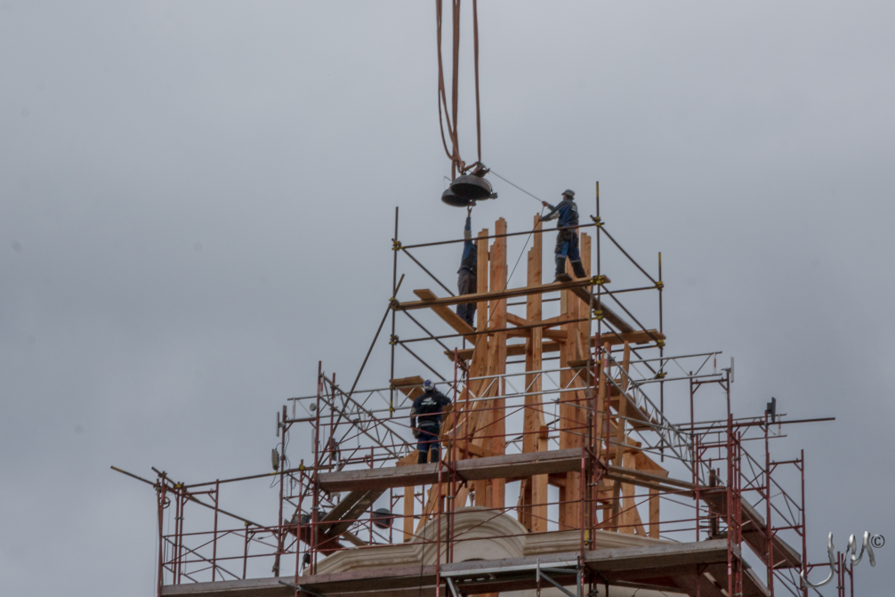
Důvodem realizace projektu je nevyhovující technický a estetický stav objektu kostela a s tím související nedostatečné zhodnocení této kulturní památky. Oprava fasády a nasvětlení kostela mají přispět k estetickému zlepšení prostředí obce a ke zvýšení aktraktivity obce. Většinu financí získala farnost od Evropské unie.
Partnerem zmiňovaného projektu je obec Zátor. Kostel je nejvýznamnější kulturní památkou v obci. Regionální rada regionu soudržnosti Moravskoslezsko se podílí 85%, což činí 5.358.204Kč. Předpokládané spolufinancování je 15%, což činí 945. 565Kč. Do spolufinancování je zapojena obec Zátor. Obec Zátor zaplatila za opravu ciferníků 100. 000,- Kč, za pozlacení křížku 25 000,- Kč, za osvětlení hřbitova 250 000,- Kč, za vymalování kostela 200.000,- Kč. Dalším subjekt zapojený do spolufinancování je Česko-německý fond budoucnosti, který přispěl částkou 225.000Kč. Odbor regionálního rozvoje Krnov památkové péče přislíbil 80 tisíc korun.

Vysvětlivky:
Konsistoř je poradní sbor biskupa.
Administrátor, popř. administrátor excurrendo je duchovním správcem farnosti v době, kdy v ní není ustanoven farář.
Fojt, rychtář (neboli šulc, šoltys, v listinách i richter nebo iudex) byl v období středověku představeným městské či vesnické obce (obdoba dnešního starosty).
Sáh (1,7928 m) je historická antropometrická délková míra odvozená od rozpětí rozpažených rukou dospělého člověka. Sanktusník je malá a štíhlá věžička, nacházející se zpravidla na hřebeni střechy presbytáře kostela zhruba nad hlavním oltářem. Ve vížce je (případně původně byl) zavěšen malý zvon, používaný při zpěvu Sanctus a při pozdvihování. Odtud je odvozen i jeho název.
Oratoř (z lat. orare, „modlit se“) znamená v češtině vyvýšené a oddělené místo k modlitbě v kostele, obvykle se zvláštním vchodem.
Sakristie nebo též zákristie (z latinského sacristia, odvozeno od sacre, svatý) je místnost v kostele, umístěná zpravidla bočně od kněžiště (původně severně či jižně od něj) nebo za hlavním oltářem, v níž jsou uchovávána bohoslužebná roucha kněží i ministrantů a předměty užívané při bohoslužbě. Slouží kněžím a ministrantům jako prostor pro přípravu a převléknutí se na obřady. O sakristii i ostatní části chrámu se starává kostelník (lat. sacristanus).
Křtitelnice je nádrž či nádoba se svěcenou vodou, užívaná v křesťanských chrámech ke svátosti křtu. Obsahuje svěcenou vodu, kterou je člověk pokřtěn a křtem se stává křesťanem.
Asesor: daňový odhadce, přísedící u soudu nebo úřadu.
Administrátor excurrendo (dojíždějící duchovní správce, latinsky doslovně „vyjíždějící administrátor, správce“) je označení pro kněze pověřeného správou i jiné než své domovské farnosti (jedné nebo často i více). V zemích, kde je nedostatek kněží, jako například v České republice, je tento jev, kdy má jeden kněz na starosti více farností, naprosto běžný.
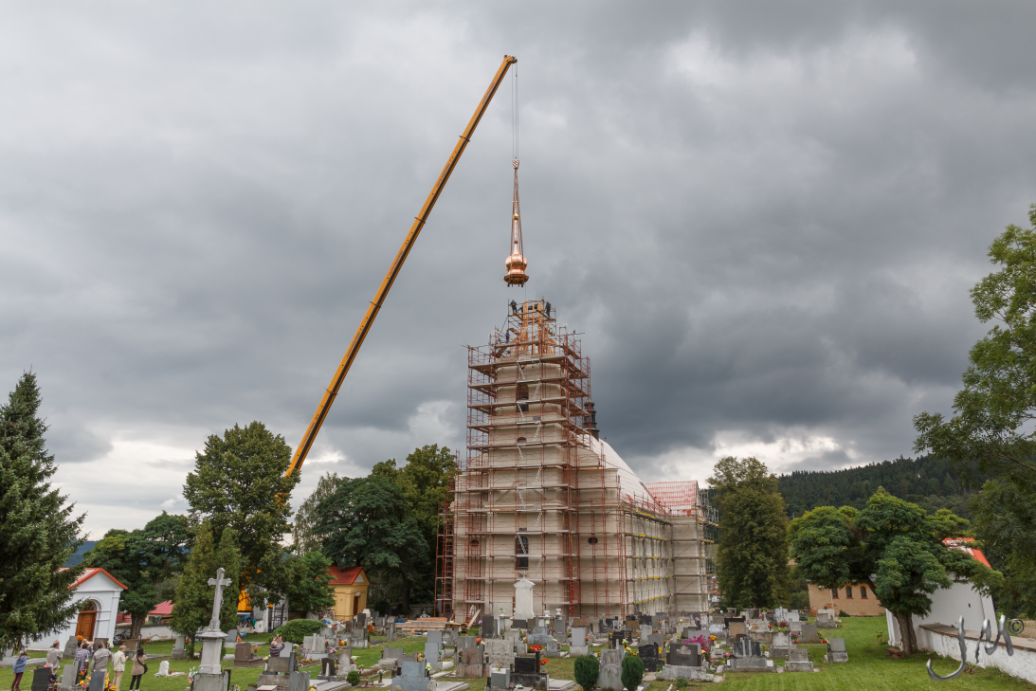
Alukryt je velmi oblíbená lehká krytina vyráběná z přírodního nebo lakovaného hliníku s dlouhou životností a snadnou montáží. Velkou výhodou je nízká hmotnost krytiny.
Monstrance
(z lat."monstrare" předvádět, volněji demonstrovat) je ozdobná prosklená schránka na noze, zhotovená z ušlechtilých kovů (nejčastěji ze zlaceného stříbra), patří k nářadí katolických chrámů. V nejstarších dobách (asi od 12. století) sloužila k ukazování svatých ostatků, byla tedy původně relikviářem ("monstrantia pro reliquiis").
Ciborium pochází z řeckého slova kiborion. Je to liturgická nádoba používaná v katolické církvi k uchovávání proměněných (konsekrovaných) hostií.
Patena nebo paténa (ze starořeckého πατήνα přes lat. patina, středověkou latinou patena miska) je liturgická nádoba, která se v křesťanských církvích používá při slavení eucharistie. Mívá tvar okrouhlého talířku a vyrábí se obvykle ze zlata nebo pozlaceného stříbra. Někdy se jako patena označuje i obětní miska. V římskokatolické církvi se užívá dvojí patena: patena kalichová a patena ke svatému přijímání.
Zlatka , lidové označení pro rakouské papírové peníze znějící na zlatý; zlatky obíhaly do roku 1892, kdy byla zavedena korunová měna. rakouská (zlatková) měna pokračovala až do zavedení korunové měny roku 1892.

